Ciekawostki z biografii Franza Kafki
Czy wiesz, że gdyby nie naruszenie ostatniej woli Franza Kafki przez jego najlepszego przyjaciela, nie znalibyśmy dzisiaj ani "Procesu", ani "Zamku"? W tym artykule przedstawiamy <strong>ciekawostki o Franzu Kafce</strong>.

Ciekawostki o Franzu Kafce
Franz Kafka to jeden z najważniejszych pisarzy XX wieku, którego dzieła są zaliczane do kanonu literatury światowej. Chcielibyśmy przybliżyć tę postać polskiemu czytelnikowi, przytaczając ciekawostki o Franzu Kafce.
Franz Kafka – streszczenie biografii
Kafka urodził się 3 lipca 1883 roku w Pradze, w rodzinie żydowskiej. Jego językiem ojczystym był niemiecki, ale Franz Kafka znał również bardzo dobrze język czeski, a pod koniec życia uczył się hebrajskiego. Literaturą zaczął zajmować się już w wieku młodzieńczym, ale prawdopodobnie sam zniszczył swoje wczesne dzieła. Studiował prawo, później pracował jako nadinspektor warunków pracy w zakładach przemysłowych.
W 1922 w związku z gruźlicą musiał zrezygnować z pracy. Przeniósł się do Berlina i poświęcił się pisaniu. W związku z postępującą chorobą Kafka przedwcześnie zmarł w 1924 roku, w wieku 40 lat.

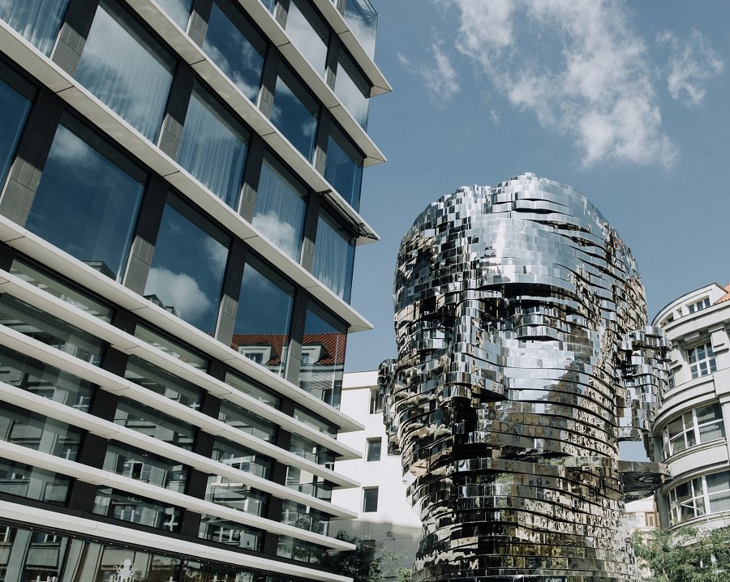
Ciekawostki o Franzu Kafce
l Kafka rozpoczynał studia na wydziale chemii Uniwersytetu Praskiego, ale po kilku tygodniach postanowił przenieść się na prawo. Na tym kierunku zdobył tytuł doktora.
l Pierwsze wydanie szkiców prozy Franza Kafki zostało opublikowane w monachijskim czasopiśmie literackim.
l Prawdopodobnie pod wpływem filozofii Rudolfa Steinera przestał jeść mięso i został wegetarianinem.
l Był dość znany w środowisku praskich, niemieckojęzycznych elit intelektualnych. Był stałym członkiem kilku praskich salonów literackich.
l Pracując jako inspektor pracy, Kafka szybko awansował i dzięki temu dobrze zarabiał. Mimo to mieszkał z rodzicami aż do ukończenia 35 lat.
l Prawdopodobnie to dzięki doświadczeniom z pracy, w głowie pisarza narodziła się koncepcja „Procesu”.
l W ostatniej woli Kafka prosił swojego najlepszego przyjaciela i późniejszego biografa Maxa Broda, aby ten zniszczył wszystkie jego niedokończone dzieła. Gdyby Brod wykonał polecenie, dziś nie znalibyśmy takich dzieł jak „Proces” czy „Zamek”.
Czy znaliście wszystkie te ciekawostki o Franzu Kafce?

